Пресс-релиз мероприятия
Всероссийской открытой конференции
в рамках ежегодной международной культурно-образовательной акции
«Ночь музеев»:
«Архитектура Юга России. История и современность»
Выставка творческих работ преподавателей и студентов:
«Визуальная реконструкция архитектурного наследия».

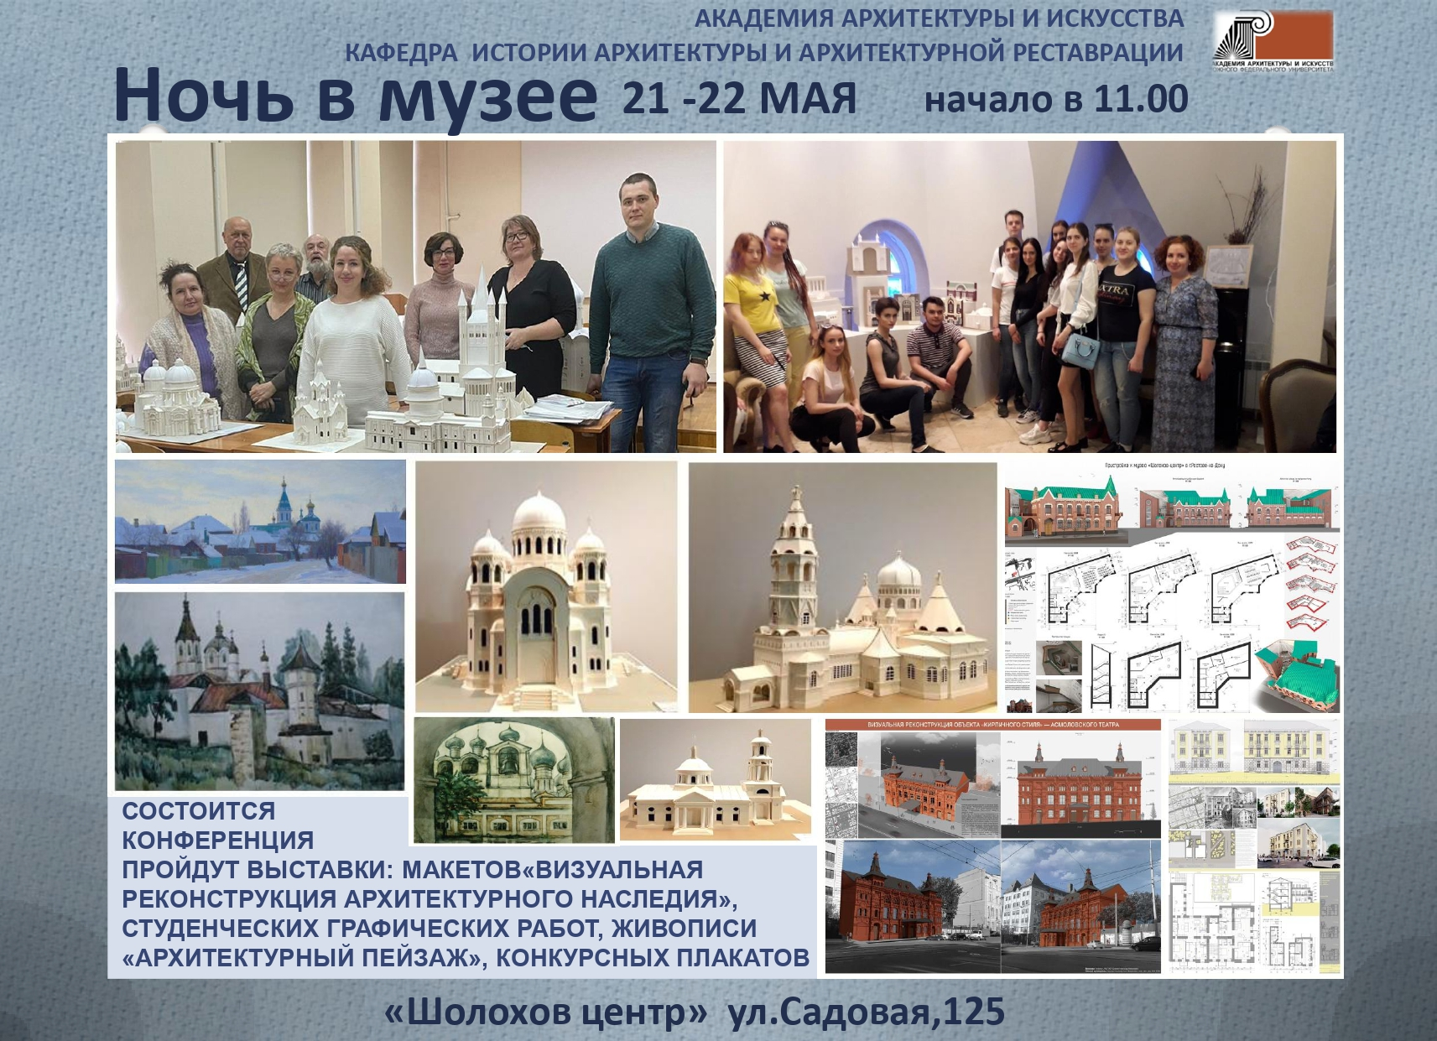

21 мая 2022 года в 11.00, в выставочном зале Выставочно - просветительского отдела «Шолохов-Центр» (ул.Б.Садовая,125) состоится традиционная Всероссийской открытая конференции в рамках ежегодной международной культурно-образовательной акции «Ночь музеев»: «Архитектура Юга России. История и современность». Мероприятие организовано Выставочно-просветительским центром «Шолохов-Центр» Государственного музея-заповедника М.А. Шолохова и Академией архитектуры и искусств Южного федерального университета, совместно с Ростовской Государственной консерваторией им. С.В. Рахманинова.
В ходе мероприятия прозвучат приветственные слова и доклады: Шолохова Петра Александровича - зав.отделом выставочно-просветительского «Шолохов- Центра», доктора искусствоведения, доцента кафедры Истории музыки Ростовской Государственной консерватории им. С.В. Рахманинова Деминой Веры Николаевны; кандидата архитектуры, заведующей кафедрой ИАИАР ААИ ЮФУ Ивановой-Ильичевой Анны Михайловны; профессора кафедры ИАИАР ААИ ЮФУ, советника РААСН Алексеева Сергея Юрьевича; кандидата исторических наук, советника РААСН, ведущего научного сотрудника Филиала ФГБУ "ЦНИИП Минстроя России" НИИТИАГ Баевой Ольги Владимировны; кандидата архитектуры, доцента кафедры ИАИАР ААИ ЮФУ Бучка Александра Михайловича; Сухоруковой Татьяны Георгиевна, доцента каф. ИАИАР ААИ ЮФУ, старшего преподавателя кафедры ИАИАР ААИ ЮФУ Мокиной Альбины Юрьевны; преподавателя кафедры ИАИАР ААИ ЮФУ Москаленко Ирины Александровны и студентов ААИ ЮФУ. Основная тема докладов – Архитектура Юга России, сохранение культурного наследия региона.
В исполнении ансамбля народной песни ФГБОУ ВО РГК им. С.В. Рахманинова, прозвучат музыкальные номера, под руководством художественного руководителя, кандидат искусствоведения, профессора Татьяны Александровны Карташовой.
Также, с 21 по 22 мая в выставочном зале Выставочно - просветительского отдела «Шолохов-Центр» (ул. Б.Садовая, 125), будут проходить выставки творческих работ преподавателей и студентов Академии архитектуры и искусств ЮФУ: выставка живописи «Архитектурный пейзаж», и выставка графических работ и макетов «Визуальная реконструкция архитектурного наследия». Будут представлены работы директора ООО Гранд-Бизнес Резникова Василия Валентиновича, доцента кафедры Рисунка Хашхаяна Христофора Ильича, профессора кафедры ТИП ИЗО Орехова Николая Власовича, доцента кафедры ТИП ИЗО Писаренко Сергея Александровича, а также студентов, обучающихся направления «Реконструкция и реставрация архитектурного наследия», выполненные под руководством преподавателей кафедры ИАИАР.
Также, 22 мая 2022 года в выставочном зале Выставочно - просветительского отдела «Шолохов-Центр» (ул.Б.Садовая,125) состоится выставка плакатов https://vk.com/wall-111833631_627

